НАСТАНИТЕЛНА КАМПАНИЯ
2019-2020г.

Молим Ви, при неяснота да се свържете с нас:

0895223357 - Сияна Петкова
0878158515 – Кристияна Зевгелиева

I.СРОК ЗА КАНДИДАТСТВАНЕ (за студенти от I-ви до IV-ти курс, магистри и докторанти) 17.06.2019г. – 31.07.2019г.

II. НЕОБХОДИМИ ДОКУМЕНТИ (за студенти, II, III, IV курс, магистри и докторанти):
- Молба-декларация с успех от предходните два семестъра
- Уверение заверено от съответния деканат за записан семестър
*уверението може да представите както при кандидатстването, така и при настаняването за общежитие.
( документите се закупуват от книжарницата, разположена до входа на университета)

Студентите без невзети изпити за целият период на обучение са с предимство при настаняването!

НА ВНИМАНИЕТО НА СТУДЕНТИТЕ ОТ I-ВИ КУРС

МОЛБАТА И УВЕРЕНИЕТО ЩЕ НАМЕРИТЕ В ПАКЕТА С ДОКУМЕНТИ, НЕОБХОДИМИ ЗА ЗАПИСВАНЕ В АГРАРЕН УНИВЕРСИТЕТ –ПЛОВДИВ.

Всички първокурсници ще бъдат настанени в общежитие!

НА ВНИМАНИЕТО НА СТУДЕНТИТЕ ОТ I-IV КУРС:

ВАЖНО: БЕЗ КЛАСИРАНЕ се настаняват студенти представили следните документи:
- КОПИЕ от смъртният акт на починал/и родител/и.
- Решение от ТЕЛК, удостоверяващо нетрудоспособност мин. 70%.
- Протокол за награда/участие в Националното състезание „Млад фермер” (само за студенти от I-ви курс).

Може да заявите желанието си съответно за общежитие, стая или съквартирант – изписано собственоръчно върху молба-декларацията.

III. МЯСТО ЗА ПОДАВАНЕ НА ДОКУМЕНТИТЕ

В кабинет №118 до кандидат-студентски офис на Аграрен университет– Пловдив, Факултет по Лозаро – градинарство (виж картата).

РАБОТНО ВРЕМЕ ПРИ КАНДИДАТСТВАНЕ –
9:00ч. –12:00ч.
13:00ч. - 16:00ч.
(Понеделник – Петък)
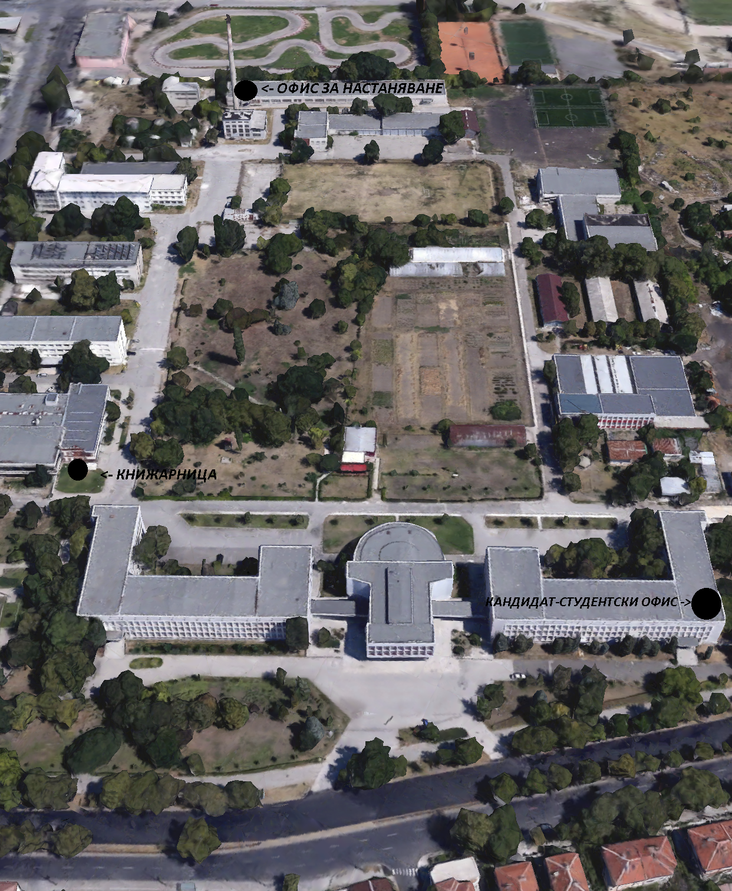

Документи могат да бъдат изпратени и по пощенски път или куриер на следния адрес:
гр. Пловдив – ПК 4000
Аграрен университет – Пловдив
Бул. Мендеелев 12
За студентски съвет

IV.КЛАСИРАНЕ
1.Обявяване на класирането в сайта на Аграрен университет Пловдив - www.au-plovdiv.bg - от 02 до 06.09.2018г.
2. Класирането ще се извърши на база успех и брой невзети изпити.
3. Настаняване по следният график:
- Студенти IV-ти курс, докторанти и пребиваващи през летния период студенти - 09.09.2019г.
- Студенти III-ти курс - 10.09.2019г.
- Студенти II-ри курс - 11.09.2019г.
- Студенти I-ви курс - 12 и 13 .09.2019г.

РАБОТНО ВРЕМЕ ПРИ НАСТАНЯВАНЕТО – 8:00 – 15:00 часа
В КАБИНЕТ № 29 – Департамента по езикова подготовка и спорт

Важно:

- ПРИ НЕВЪЗМОЖНОСТ ДА СЕ ЯВИТЕ НА ПОСОЧЕНИТЕ ДАТИ ИЗПРАТЕТЕ ВАШ ПРЕДСТАВИТЕЛ!
- При неявяване на обявените дати за настаняване СТУДЕНТЪТ ГУБИ МЯСТОТО СИ.
- СТУДЕНТИ, КОИТО СА ПРЕБИВАВАЛИ В ОБЩЕЖИТИЯТА И ИМАТ НАКАЗАНИЯ С ПОСЛЕДНО ПРЕДУПРЕЖДЕНИЕ НЯМАТ ПРАВО ДА КАНДИДАТСТВАТ ЗА СЪОТВЕТНОТО ОБЩЕЖИТИЕ!!!
- ПРОТОКОЛИ ЩЕ БЪДАТ ИЗИСКАНИ ОТ ССО ЗА НАПРАВЕНИ ПРОВЕРКИ И НАРУШЕНИЯ.

Христо Козаров
Председател на СС при АУ-Пловдив

